硕 士 研 究 生 读 书 报 告



题目 光谱姿势转化

作者姓名 吴思平
作者学号 21551120
指导教师 李启雷
学科专业 移动互联网与游戏开发技术
所在学院 软件学院
提交日期 二○一五 年 十二 月

Spectral pose transfer

Major Subject: Software Engineering
Advisor: Li Qilei

By
Wu Siping
Zhejiang University, P.R. China
2015

摘要
在3D网格模型的光谱分解中，具有较小特征值的特征向量决定了模型的整体姿势，而具有较大特征值的特征向量则决定了整个模型的表面细节。在此基础上，我们可以利用coupled quasi-harmonic^{［1］}技术对两个连通性不同的网格进行姿势的整合变换。但是，如果想要仅仅替换模型的低频系数来达到姿势变换的目的，通常会导致两个极端的问题：一是细节的修饰和模型的崩塌问题，二就是中等程度的姿势转化失败的问题。文章将姿势转化的问题转变为低频率系数下的形变问题，并最终生成一个以系数作为数据约束的非线性的最优化模型，并利用Laplacian坐标保留了其细节信息。同时，本文还提出了一个分层的姿势转换框架，通过这个框架可以很好地处理模型的中等程度姿势变换问题。最后，为了减少计算的复杂度，同时增加模型的稳定性，文章进一步解决了平均值坐标子空间中的问题。
关键词：姿势转换，光谱分解，中等规模姿势，Coupled quasi-harmonic bases

Abstract
In spectral decomposition of a 3D mesh model, eigenvectors with respect to small eigenvalues determine its main pose while eigenvectors associated with large eigenvalues encode its surface details. Based on this property, given two meshes with different connectivities, one can use coupled quasi-harmonic technique^{［1］} to transfer the pose of one mesh onto the other by exchanging the low-frequency coefficients in their spectral representations. However, directly synthesizing the new low frequencies with old high frequencies usually exhibits two vital artifacts: one is detail shearing and shape collapsing, and the other is medium-scale pose missing. This paper reformulates the pose transfer as a deformation problem with low-frequency coefficients as handles. It finally leads to a non-linear optimization with the coefficients as data constraint and Laplacian coordinates as regularity term for preserving details. Meanwhile, a hierarchical pose transfer framework is introduced to capture the medium-frequency poses. To reduce the computation complexity and enhance the stability we further solve the problem in a subspace defined by mean-value coordinates.
Keywords：Pose transfer, Spectral decomposition, Medium-scale pose, Coupled quasi-harmonic bases

1引言
在数字图像处理中，基于实例的网格建模是3D网格编辑中常用的一种策略，而变形变换则是基于实例变形的一种方式。给你两个同一参考模型的不同姿势，你需要将其中的动作变化具化为一个几何上的转换，而这种变换就可以驱动源模型（源模型通常与第一个姿势相同）作出与参考模型相同的姿势。有时，我们会碰到一个更简单的问题：给你两个拥有不同姿势和不同连通性的网格模型，分别命名为参考模型和源模型，通过怎样的处理才能使源模型摆出和参考模型一样的姿势？这就是一个姿势转化的问题。
相比于基于实例网格模型的变形转换^{[2]}，姿势转换由于不需要进行参考模型的变形，也不需要进行源模型和参考模型网格的匹配，在操作中具有更好的扩展性。对人类而言，即使我们不知道各种动作是如何做出来的，模仿其他人甚至是其他生物的姿势也是轻而易举的事情，但在网格编辑中，我们就很难去描述一个姿势。
幸运的是，通过对3D网格的光谱分析，研究人员发现Laplace网格矩阵的低频部分通常决定了整个模型的姿势。在此基础上，只要我们将网格分解为特征向量矩阵的线性组合，就可以通过改变网格的低频系数来改变模型的姿势。Kovnatsky等人提出的coupled quasi-harmonic base技术^{［1］}就通过交换网格模型中的低频部分实现了两个不同连通性的网格模型的姿势转换。然而，这种方法不仅无法再现所有规模的参考模型，同时也会失去目标模型的几何细节。
M Yin等人研究了在姿势转换的过程中，如何利用Laplace矩阵的频率分量来进行整体姿势的编码，以及利用Laplace坐标系的特性来展现模型的细节，并将整个过程整合为一个框架^{[3]}。具体而言，M Yin等人在coupled quasi-harmonic base 技术的基础上，通过将参考模型中的低频部分提取出来用以驱动源模型进行变形变换，同时通过在变形的过程中循环保存源模型的Laplacian坐标来防止细节的丢失。此外，他们还将参考模型的姿势转化过程分解为一个简单的分层结构，并利用同样的姿势转换策略来获得中等规模的姿势。

2 相关技术
网格变形：
一个3D网格模型的位置或变换通常由其顶点的子集来表示。因此，我们就可以将变形变化视为创建一个满足约束条件，同时保存了真实的几何学或动力学特征的网格。
基于光谱的变形实际上就是一种简化的弹性变形模型。为了减小计算的复杂度，M Yin等人把网格模型分为两个层次，一是平滑的整体骨架，二是模型的细节。在整个变形过程中，首先从原始模型特征向量的低频空间中提取出模型的整体骨架。然后，利用变形转换技术来将细节添加到变形的平滑模型之上。
子空间变形：
对于3D变换，这里有三种子空间的变形方法，究其本质都是通过控制一个简单的几何代理来驱动三维模型变形，如包围盒、简化网格或骨骼。
- 重心坐标编辑：在一个由模型包围盒顶点构成的3D网格上进行操作，通过移动包围盒上的顶点来实现变形。在这种情况下实现的网格变形，必须保证其模型的包围盒是最优的。由于通常情况下，一个包围盒所具有的顶点数远少于其相应的网格模型，因此，解空间的复杂度就大大降低了。
- 分层：通过分层的方式来实现变形也能大大提高效率和模型的稳固性，但是在实现上会更复杂。
- 骨骼蒙皮变形^{[4]}：通过将网格的顶点变换转化为若干个骨骼的线性变换集合来驱动网格以刚性的方式进行变化。
变形变化：
Sumner和Popovic ́仿照将两个不同形状／姿势的参考网格转变为一个具有不同连通性的源网格的变形方式，提出用一系列转换的集合来代表两个参考模型之间的变换^{[2]}，通过建立参考网格和源网格之间的对应关系来将这些变换映射到一个目标的变形网格上去。在此基础上，Baran等人在变形过程中进一步考虑了语意特性，而周等人则解决了对象无关联部分的变形转换。通过对参考模型所在空间进行变形，Ben-Chen等人成功实现了由不同面片构成的参考模型和源模型的转换。基于包围盒的变形转换^{[5]}首次解决包围盒变形的问题：通过使用参考网格同时保证在重心坐标编辑下驱动源网格进行变形。需要注意的是，所有上述的方法都需要多个参考姿势作为输入来确定参考模型。
函数映射：
为了研究两个网格模型之间的对应性，Ovsjanikov等人引入了一种在两个网格所定义的函数空间上进行线性函数映射的方法。定义形状函数之间的相关性唯一确定了两个形状上点的匹配度，而平方可积函数又可以用两个形状的拉普拉斯特征函数的线性组合来表示，基于这两个特性，如果两组特征函数完全一致，那么就能确定一个模型。
姿势转换：
与变形变换相比，姿势变换所用的3D网格模型信息更少，只需要一个参考网格就可以实现给定源模型的目标姿势转化。
Lévy的研究表明，只要将网格形状空间（即组成网格所有顶点的位置矢量）投影到Laplacian矩阵的谐波基上，那么低频相关的系数就可以反映整个模型的姿势。因此，通过交换低频系数就可以实现两个具有相同连通性的网格的整体的姿势变换。而Kovnatsky等人提出的coupled quasi-harmonic概念又用来构建兼容的本征基，其中本征基是建立在两个不同连通性和姿势的形状网格的函数映射的基础上的，M Yin等人在上述基础上证明了通过交换两个网格的低频系数来实现模型姿势的变换的可行性。
然而在Lévy和Kovnatsky等人的方法中，naïve系数的交换操作往往会损坏原始源模型的几何细节，且转换的结果无法获取参考形状中等精细度变换的姿势。因此，M Yin等人就提出了一个新的姿势转换框架^{[3]}。这个框架也应用了coupled quasi-harmonic来编码模型的整体姿势，但整个模型的变换在Laplacian坐标系的低频系数的指导下进行，从而实现了几何特征的保存。
由于低频系数只编码一个对象的总体姿势，因此，仅靠复制低频系数是无法将不同精细度的参考模型姿势转化作用在源模型上的。为了解决这个问题，M Yin等人又截取出参考模型中中等规模的姿势变化以及源模型的对应部分，使其转化为当前部分的整体姿势变化，然后就可以利用之前的整体变形公式继续进行姿势的变化了。如果需要，这个过程可以嵌套不断的进行，直至源模型的所有组成部分完全变形，就可以把它们粘合在一起形成最终的结果。

3 实现和结果
M Yin等人所提出的方法已经在一台Intel Core i7-3520M 2.90GHz CPU, 8.00GB 内存的笔记本电脑上获得了验证，使用Visual Studio 2010实现了上述框架。他们还在文章中用实例解释了方法的整个实现过程，对比了新方法和Lévy等人描述方法的处理结果，分析了处理效率，并最后讨论了该方法的局限性。
分层姿势转化
图1的例子逐步展示了不同规格的姿势转化。在该实例中，分层姿势转换主要分两个层次进行。首先，对整个模型的整体姿势进行第一层次变化，然后在第二层次上分别对右胳膊，左胳膊和右腿执行姿势变化，其中从整个模型中分割出来的局部部分在图中用红色表示。
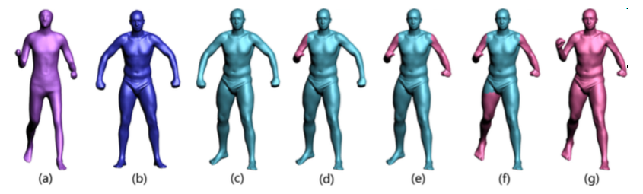
图1
具有相同连通性的相同对象
在两个具有相同连通性的网格之间的姿势变化就是最简单的姿势变化实例。图2中（a）和（b）分别是参考模型和带有线框包围盒的源模型。从（c）和（e）分别是Lévy 、Kovnatsky等人及M Yin等人的姿势转化方法处理结果。图3中的前5张图图解了参考网格（上排）和源网格（下排）的Laplacian矩阵第2到第6基，Lévy就直接使用了这些基，由于两组基存在着一致性，因此姿势转换在一定程度上是成功的（如图2（c）所示）。结合图分析Kovnatsky等人所用的coupled quasi-harmonic bases（图3最右）和M Yin等人所用的函数矩阵，可以得到：虽然coupled quasi-harmonic bases的一致性很好，Kovnatsky等人方法的处理结果也是令人满意的，但从细节角度来看，Lévy的方法（图2（c））和Kovnatsky 等人技术的处理结果（图2（d））仍存在着一定的失真，而M Yin等人所提出的模型姿势转换方式（图2（e））在头部、尾部和后右腿的姿势转换上表现的更为真实、准确。
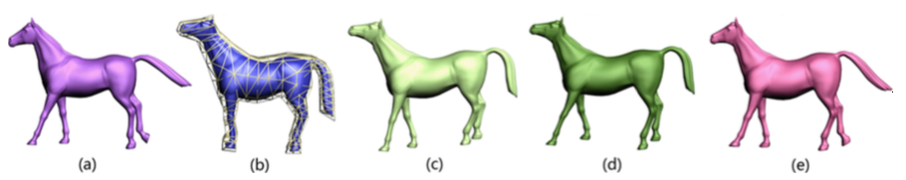
图2
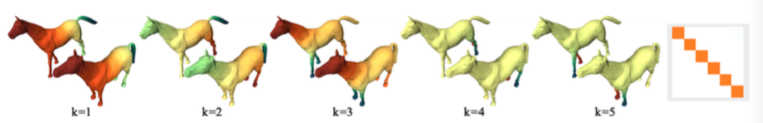
图3
具有相同连通性的不同对象
具有相同连通性的不同对象的姿势转换是比较普遍的。在图4中，从猫的姿势（图4（a））转化到老虎（图4（b）），其参考网格和源网格具有相同的拓扑结构。同样，从三种方法的处理结果进行分析，Lévy方法的处理结果变形严重（由图（5）可以看出参考模型和源模型的Laplacian bases一致性相当差）。而图（5）最右的图则展示了两组模型coupled quasi-harmonic bases的一致性，尽管其一致性看起来很好，但事实上Kovnatsky等人方法的处理结果也出现了一定的缺陷。与上述的两种方法相比，M Yin等人所提出的姿势转化方法在头部、尾部和右前腿的姿势上表现的更为出色。需要注意的是，该姿势转化是分两个层次完成的，而在第二个层次中，就分别对尾部、头部、左后爪和右前爪进行了转换。
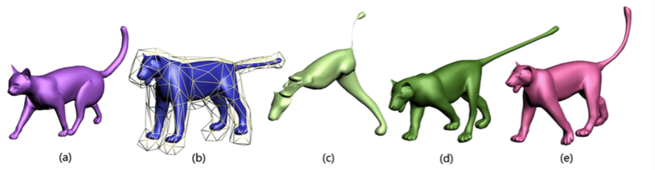
图4
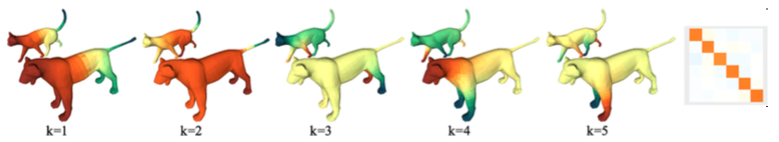
图5
具有不同连通性的相同对象
相同的对象意味着源模型和参考模型在几何形状上是相似的，只有姿势是不同的。图6证明M Yin等人的方法也适用于这种情况。其中（a）和（b）分别代表具有不同三角剖分的参考网格和源网格，（c）是由Kovnatsky等人方法的处理结果。很明显，他们的方法无法捕获参考模型的尾部姿势。图6（d）描述了新方法的处理结果，首先第一层次上进行整个模型的姿势变化，然后在第二层次上进行尾部的姿势变化。
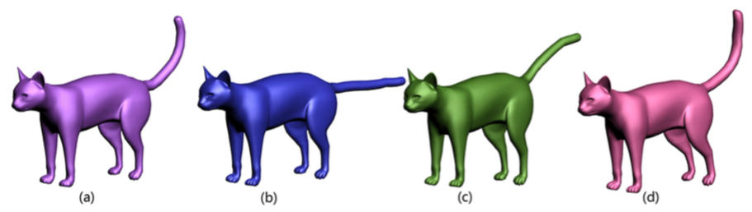
图6
普遍实例－具有不同连通性的不同对象
在最普遍的情况下，源模型和参考模型是具有不同连通性的不同对象。在文中，M Yin等人提出了一个更为普遍的例子，即参考模型和源模型是不同物种的前提下进行姿势变换。由一个人的模型（图7（a））转化为一只犰狳的模型（图7（b）），图（c）－（e）分别是使用Lévy, Kovnatsky等人和新方法生成的结果。可以看出，在本例中，前两种方法都出现了严重的失真，而M Yin等人的方法则表现出了令人满意的结果。
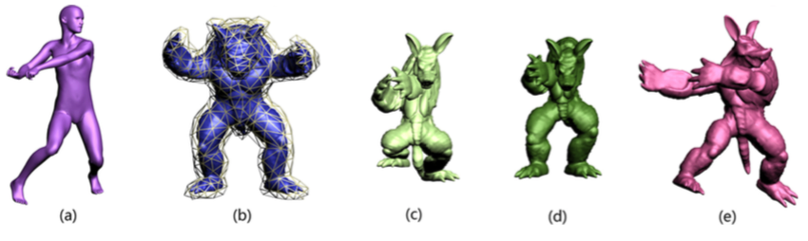
图7
局限性
姿势转化的质量在很大程度上依赖于包围盒。但由于模型的子空间解包围盒是提前生成的，无法随之变形，因此过密的控制点可能会导致姿势的过度学习，而过少的控制点则可能会导致细节的丢失。如图8所示，（a）是一个参考模型，（b）和（d）分别是具有不同包围盒的源模型，（c）和（e）分别是两种包围盒前提下的处理结果。通过红色矩形标注区域可知，（b）的包围盒优于（d）的包围盒，因此，其生成的结果（图8（c））也是更优的。而图9给出了另外一个例子，由于包围盒的不合理导致（d）中男人的右臂出现了不自然的扭曲。
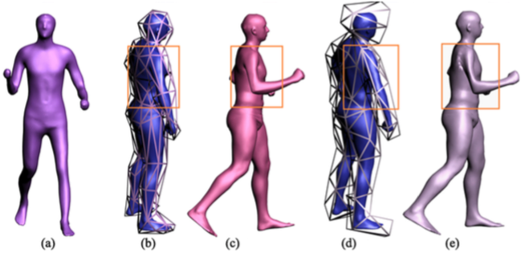
图8
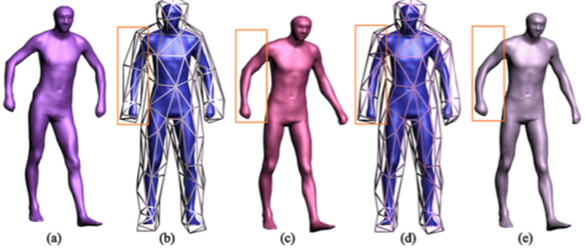
图9

总结
M Yin等人提出了一个新的基于光谱的姿势转化方式：首先创建了一个分层的姿势结构来捕获中等规模的姿势，然后将其分割，最终在两个分割部分的低规模频率上执行姿势转化操作。为了防止在转化过程中发生变形，通过存储源模型的Laplacian坐标来防止细节丢失。基于新的变形公式，各种各样的变形过程都可以使用一个相同的框架来实现，例如两个具有不同连通性网格之间的姿势转化，网格变化和姿势插值。
然而，从长远来看，M Yin等人的方法还存在着许多问题。首先，当前的coupled quasi-harmonic basis计算仍不够稳定，由其是在一个网格模型十分粗糙或者是十分不规则的时候。此外，在新方法中需要人为指明姿势学习的哪一部分是不完整的，而实际上，检测和分割的实现应该是自动化的。同时，包围盒的三角剖分对于整个姿势转换的结果有着极大的影响，包围盒不合理就可能会导致姿势变化结果出现变形。
综上所述，在3D模型的姿势转化方面，还有很多问题等待着我们去解决。

参考文献
[1] A. Kovnatsky, M. M. Bronstein, A. M. Bronstein, et al. Coupled quasi-harmonic bases[J]. COMPUTER GRAPHICS forum,2013, 32(2):439-448.
[2] Robert W. Sumner, Jovan Popovic ́. Deformation Transfer for Triangle Meshes[J]. Acm Transactions on Graphics,2004, 23(3):399-405.
[3] Yin M, Li G, Lu H, et al. Spectral pose transfer[J]. Computer Aided Geometric Design, 2015, 35-36:82-94.
[4] Brian Curless, Zoran Popovic, Steve Capell, et al. Interactive skeleton-driven dynamic deformations[J]. Acm Transactions on Graphics, 2002, 21(3):586-593.
[5] Chen L, Huang J, Sun H, et al. Cage-based deformation transfer[J]. Computers & Graphics, 2010, 34(2):107-118.

